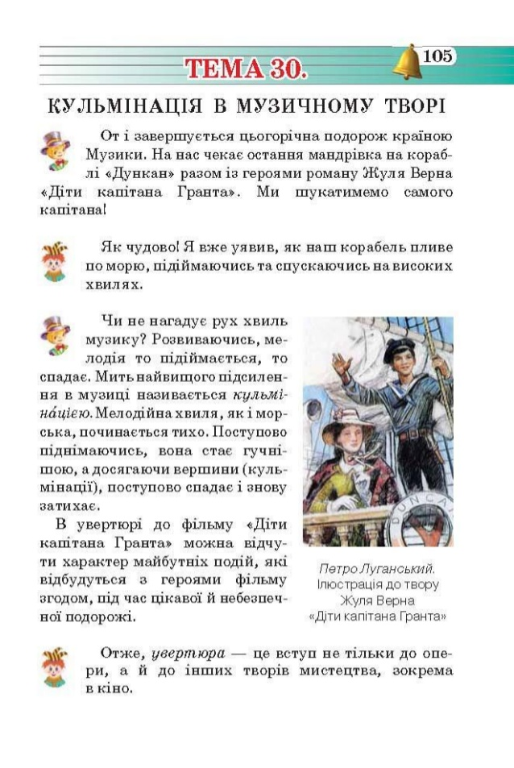

**Слухаємо музику.**

Ісаак Дунаєвський увертюра до фільму «Діти капітана Гранта»

<https://www.youtube.com/watch?v=pUcxmAt_NK0>

Який настрій та характер музики? Чи змінюється характер музики протягом звучання твору?

Визнач кульмінацію твору.

**Спробуй розучити самостійно пісню.**

Слова А. Житкевича, музика Л. Стельмащук «Заквітчали зорі обрій»

<https://www.youtube.com/watch?v=QpXrxYrEuGY>